Консультации для родителей
Тема: «Безопасность детей забота взрослых».

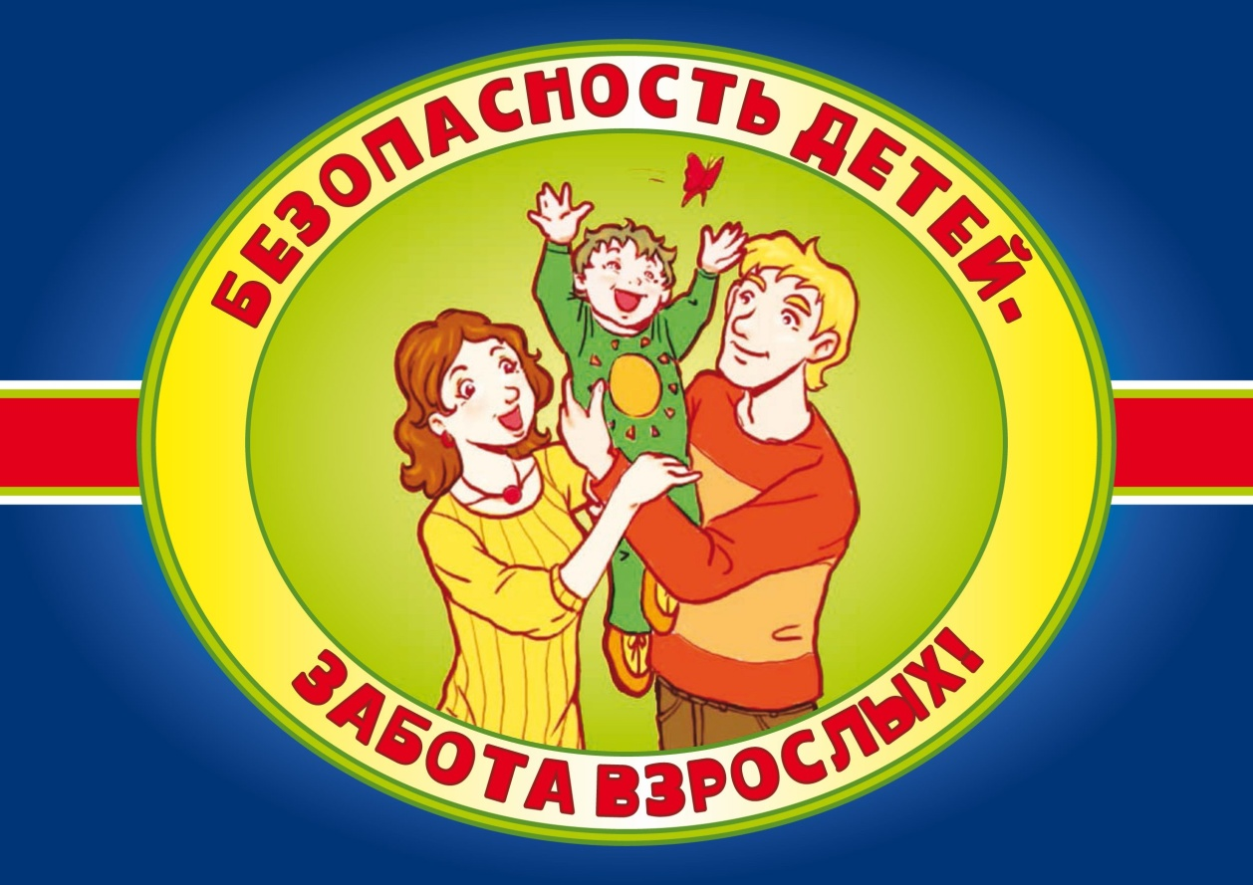

Воспитатель средней группы:
Пономарева И.А.

Дорогие родители!
Современных детей необходимо обучать особым навыкам, чтобы они смогли избежать самых разнообразных опасностей.
Научить детей оценивать окружающую обстановку, определить потенциальную опасность, подозрительную ситуацию и адекватно на них реагировать.
Задача взрослых рассказать детям об опасности контактов с незнакомыми людьми. Ребёнок должен понимать, что именно может быть опасным в общении с незнакомыми людьми.
К. Д. Ушинский писал, «образование уменьшает число опасностей, угрожающих нашей жизни, уменьшает число причин страха и, давая возможность измерить опасность и определить еѐ последствия, уменьшает напряжённость страха ввиду этих опасностей».
Важно, чтобы наши воспитанники научились применятьна практике и в реальной жизни все правила, полученные в период дошкольного детства!
Если дошкольники знают главные правила безопасного поведения, тогда не произойдут неприятные события
Научите своих малышей:
Предвидеть опасность.
По возможности избегать её.
При необходимости действовать.

Перечень некоторых необходимых рекомендаций для родителей.
При движении по тротуару:
-придерживайтесь правой стороны тротуара;
-не ведите ребенка по краю тротуара: взрослый должен находиться со стороны проезжей части;
-маленький ребенок должен идти рядом со взрослым, крепко держась за руку;
-приучите ребенка, идя по тротуару, внимательно наблюдать за выездом со двора или с территории предприятия;
-разъясните детям, что забрасывание проезжей части (камнями, стеклом) и повреждение дорожных знаков могут привести к несчастному случаю;
-не приучайте детей выходить на проезжую часть, коляски и санки с детьми возите только по тротуару.
-при движении группы ребят учите их идти в паре, выполняя все указания взрослых, сопровождающих детей.
Готовясь перейти дорогу:
- остановитесь или замедлите движение, осмотрите проезжую часть;
привлекайте ребенка к наблюдению за обстановкой на дороге;
- подчеркивайте свои движения: поворот головы для осмотра улицы, остановку для осмотра дороги, остановку для пропуска автомобилей;
- учите ребенка различать приближающиеся транспортные средства;
- не стойте с ребенком на краю тротуара, так как при проезде транспортное средство может зацепить, сбить, наехать задними колесами;

- обратите внимание ребенка на транспортное средство, готовящееся к повороту, расскажите о сигналах указателей поворота у автомобиля и жестах мотоциклиста и велосипедиста;
- неоднократно показывайте ребенку, как транспортное средство останавливается у перехода, как оно движется по инерции.
При переходе проезжей части:
- переходите дорогу только по пешеходным переходам или на перекрестках - по линии тротуара, иначе ребенок привыкнет переходить где придется;
- идите только на зеленый сигнал светофора: ребенок должен привыкнуть, что на красный и желтый сигналы не переходят, даже если нет транспорта;
- выходя на проезжую часть, прекращайте разговоры; ребенок должен усвоить, что при переходе дороги разговоры излишни;
- не спешите и не бегите; переходите дорогу всегда размеренным шагом;
не переходите дорогу наискосок, подчеркивайте и показывайте ребенку каждый раз, что идете строго поперек улицы. Ребенку нужно объяснить, что это делается для лучшего наблюдения за автомототранспортными средствами;
- не выходите на проезжую часть из-за транспортного средства или из-за кустов, не осмотрев предварительно улицу, приучайте ребенка делать так же;
- не торопитесь перейти дорогу, если на другой стороне вы увидели друзей, родственников, знакомых, нужный автобус или троллейбус. Не спешите и не бегите к ним, внушите ребенку, что это опасно;
- не начинайте переходить улицу, по которой редко проезжает транспорт, не посмотрев вокруг. Объясните ребенку, что автомобили могут неожиданно выехать из переулка, со двора дома;
- при переходе проезжей части по нерегулируемому переходу в группе людей учите ребенка внимательно следить за началом движения транспорта, иначе ребенок может привыкнуть при переходе подражать поведению спутников, не наблюдая за движением транспорта.
Безопасность в квартире.
Острые, колющие и режущие предметы.
Всё, что ребёнку нельзя брать, должно быть физически ему недоступно.
Безопасность детей дома маленьких детей очень привлекают электрические шнуры и розетки. Спрятать болтающиеся электрошнуры и установить заглушки на розетки недостаточно. Нужно постоянно напоминать ребёнку об опасности, которую они представляют и постепенно обучить его правильному обращению с электроприборами. Телевизор должен быть установлен и закреплён в устойчивой нише, чтобы исключить его падение.
Газ должен быть перекрыт при помощи общего вентиля. Окна вашей квартиры и лоджии должны быть закрыты или открываться таким образом, чтобы исключить выпадение ребёнка. Здесь всё понятно, развивать тему не буду. Статистика выпадений детей из окон шокирует. Отдельным пунктом идёт пожарная безопасность. Правила пожарной безопасности для детей
Правило 1.Все острые, колющие и режущие предметы обязательно надо класть на свои места. Порядок в доме не только для красоты, но и для безопасности.
Правило 2. Острые углы столов и другой мебели нужно закрыть мягкими накладками из резины, поролона и любого другого мягкого материала, который не позволит ребенку сильно пораниться. Существуют также специальные накладки для углов мебели.
Правило 3. Когда в доме находится ребенок, окна и незастекленные балконы должны быть закрыты. Окна следует оборудовать цепочками или специальными устройствами безопасности, благодаря которым ребёнок не сможет самостоятельно распахнуть окно.
От стеклопакетов можно попросту открутить ручку и спрятать её. При необходимости ручку можно в любой момент вставить на место, чтобы приоткрыть окно и проветрить комнату.
Правило 4. Следите, чтобы дети не играли рядом с экраном включенного телевизора и компьютера.
Электрические приборы.
Они могут ударить током или стать причиной пожара.
Правило 1. Уходя из дома и даже из комнаты, обязательно выключай телевизор, магнитофон, утюг и другие электроприборы.
Правило 2. Никогда не тяни за электрический провод руками (а кота за хвост).
Правило 3. Ни в коем случае не подходи к оголённым проводам и не дотрагивайся до них.
Лекарства и бытовая химия.
Правило 1. Ни в коем случае не пробуй никакие лекарства. Во-первых, это невкусно, а во-вторых, неправильно принятое лекарство может оказаться ядом.
Правило 2. Что такое бытовая химия? Это стиральные порошки, средства для мытья посуды, средства от тараканов и многое другое. Дети, конечно не тараканы, но яд от тараканов действует и на людей. Поэтому ни в коем случае не открывай никаких упаковок с бытовой химией.
При выходе из дома:
- у подъезда дома возможно движение транспортных средств, сразу обратите на это внимание ребенка и вместе посмотрите, не приближается ли к вам автомобиль, мотоцикл, мопед, велосипед;
- у подъезда стоят транспортные средства или растут деревья, закрывающие обзор, приостановите свое движение и оглянитесь - нет ли за препятствием опасности.
ЛИЧНАЯ БЕЗОПАСНОСТЬ ДОМА И НА УЛИЦЕ.
Если ты дома один, запомни следующие правила безопасности.
Правило 1. Ни в коем случае не открывай дверь, если звонит незнакомый человек.
Правило 2. На все вопросы и просьбы незнакомца отвечай «Нет».
Правило 3. Если в дверь звонит почтальон, монтёр, врач или даже милиционер, всё равно не открывай, если ты не знаешь этих людей. Преступники могут переодеться в любую форму.
Правило 4. Если незнакомый человек пытается открыть твою дверь, сразу же позвони в милицию по телефону 02 и назови свой точный адрес, имя, фамилию.
Правило 5. Если дома нет телефона, зови на помощь с окна или балкона.
Правило 6. На вопросы незнакомых людей по телефону: «Дома ли родители?» - отвечай, что дома, но они заняты и подойти к телефону не могут.
Правило 7. Не верь, что кто-то придёт или приедет к тебе по просьбе родителей, если родители сами не позвонили тебе или не сообщили об этом заранее.

Опасности подстерегают тебя не только дома, но и на улице.
Чтобы их избежать, надо соблюдать следующие правила:
Правило 1. Если ты потерял родителей в незнакомом месте, стой там, где ты потерялся. Если их долго нет обратись за помощью: на улице - к милиционеру, в магазине - к продавцу, в метро - к дежурному.
Правило 2. Никогда не ходи гулять без спросу. Родители всегда должны знать, где ты находишься.
Правило 3. Не играй на улице поздно. Происшествия чаще совершаются в тёмное время.
Правило 4. Не соглашайся идти с незнакомыми ребятами или взрослыми в чужой подъезд, подвал, на пустырь или другие безлюдные места.
Правило 5. Никогда не заговаривай на улице с незнакомыми людьми. Также никогда не разговаривай с пьяными.
Правило 6. Не принимай от незнакомых взрослых угощение, не садись в чужую машину, даже если родители никогда не покупали тебе таких вкусных вещей.
Правило 7. Если ты увидишь на улице, в троллейбусе, трамвае, метро какой-нибудь предмет: коробку, сумку, свёрток, пакет - не трогай его. В нём может оказаться бомба.
Правила движения по дорогам.
Лучший способ сохранить свою жизнь на дорогах - соблюдать Правила дорожного движения!
Правило 1. Переходить улицу можно только по пешеходным переходам. Они обозначаются специальным знаком «Пешеходный переход».
Правило 2. Если нет подземного перехода, ты должен пользоваться переходом со светофором.
Правило 3. Нельзя переходить улицу на красный свет, даже если нет машин.
Правило 4. Переходя улицу, всегда надо смотреть: сначала - налево, а дойдя до середины дороги - направо.
Правило 5. Безопаснее всего переходить улицу с группой пешеходов.
Правило 6. Ни в коем случае нельзя выбегать на дорогу. Перед дорогой надо остановиться.
Правило 7. Нельзя играть на проезжей части дороги и на тротуаре.
Правило 8. Если твои родители забыли, с какой стороны нужно обходить автобус, троллейбус и трамвай, можешь им напомнить, что: автобус, троллейбус, трамвай опасно обходить как спереди, так и сзади. Надо дойти до ближайшего пешеходного перехода и по нему перейти улицу.
Правило 9. Вне населённых пунктов детям разрешается идти только со взрослыми по краю (обочине) навстречу машинам.

Правила пожарной безопасности для детей.
Правило1. Спички и зажигалки должны находиться в местах, недоступных для детей; детям нельзя пользоваться электрическими и газовыми приборами без присмотра взрослых;
Правило2. Легковоспламеняющиеся жидкости (ацетон, бензин, спирт и др.) нужно держать в недоступных для детей местах;
Правило3. Бенгальские огни, хлопушки, свечки так же могут стать причиной пожара.
Правило4. Если есть возможность, сразу же покинуть квартиру и стучаться к соседям;
Правило5. Позвонить родителям или близким, чей телефон знаешь и попросить их вызвать пожарных (пожарные часто принимают звонок ребёнка за шалость и не выезжают);
Правило 6. Если покинуть квартиру невозможно, то нужно немедленно выйти на балкон или в самую дальнюю от очага комнату, плотно закрыть за собой дверь и звонить взрослым или кричать в окно о помощи;
Правило7. Если дым проникает с лестничной площадки, то ни в коем случае не открывать дверь, а звонить взрослым, или выйти на балкон и кричать «Пожар! Помогите!»
Чаще рассказывайте детям о правилах пожарной безопасности, а также о том, как вести себя в случае возгорания или задымленности.

Самое дорогое в нашей жизни – это жизнь наших детей!!!

